第一部分考试端使用说明

考生考试准备

考试环境要求
- 考试设备：台式机、笔记本电脑
- 操作系统：WIN7、WIN10、WIN11（32位/64位），不支持WINXP、WIN8、MAC OS
- CPU：Intel i3 2.0GHz及以上，内存：不低于4G
- 硬盘空间：C盘剩余空间不小于5G
- 摄像头：电脑内置摄像头或台式机外置摄像头（清晰度不低于720P）
- 显示器：分辨率不低于1366*768，显示比例设置为100%
- 网络带宽：不低于20M

专用浏览器安装
1.提前下载好安装程序，双击运行云考试专用浏览器exe文件，运行前确保杀毒软件退出，点击确定后开始安装。

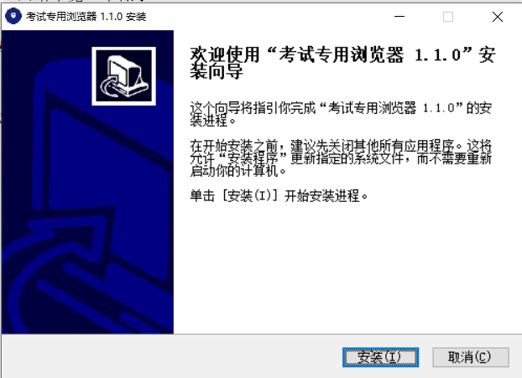
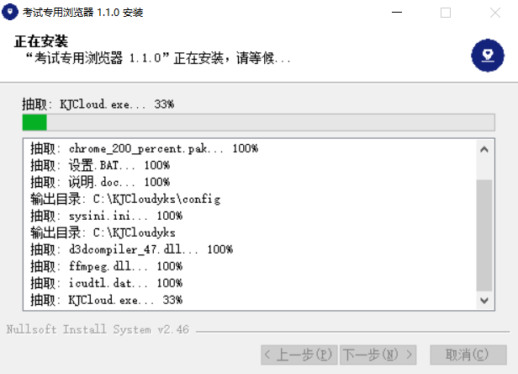
2.安装过程自动进行，点击完成后，安装完成
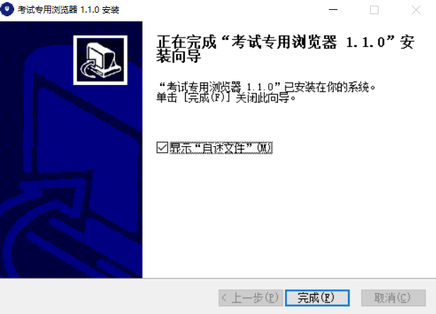

考生考试步骤

进行考前测试及考试

考生登录
启动考试浏览器，输入报考学校的考试码，点击【确定】，打开报考学校考试系统的登录页面。
输入姓名、考号/准考证号登录考试系统。若证件号为准考证号，则在考号/准考证号文本框内输入证件号进行登录。

考前测试
在“我的考试”列表中，选择将要参加的考试，点击“设备测试”，按步骤要求完成相关测试。
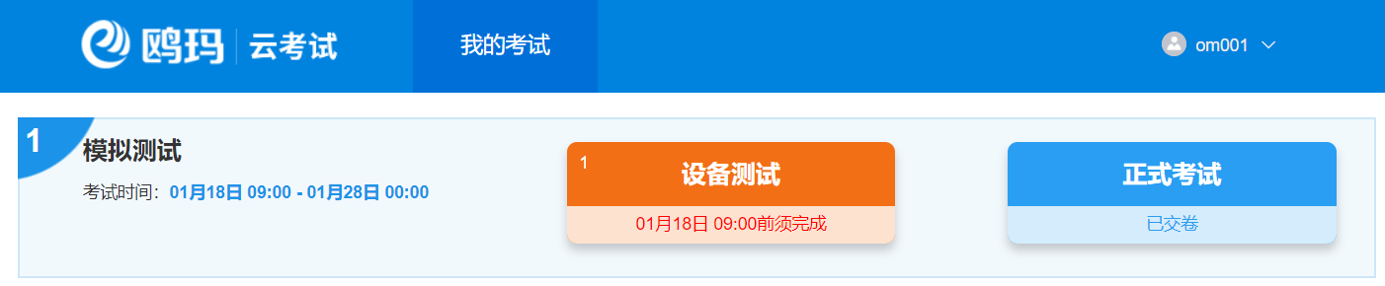
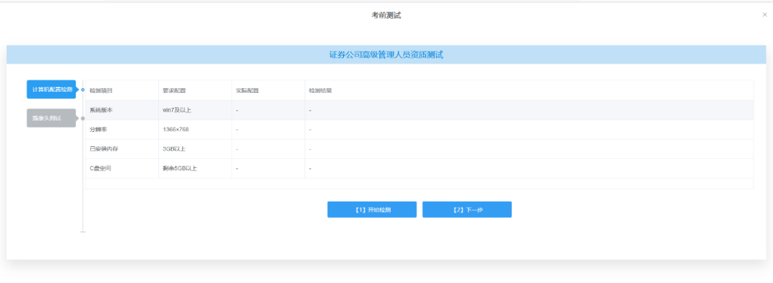
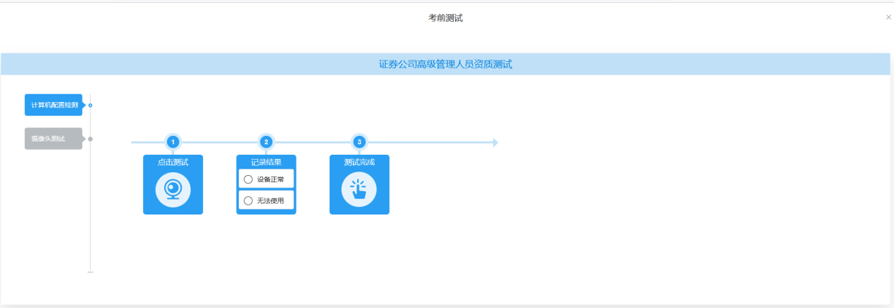
完成“设备测试”后点击进入正式考试。

正式考试
在“我的考试”列表中，选择将要参加的考试，点击“正式考试”。
注：“正式考试”可在考试开始时间前30分钟进入。
手机监考可提前开启，做好准备。
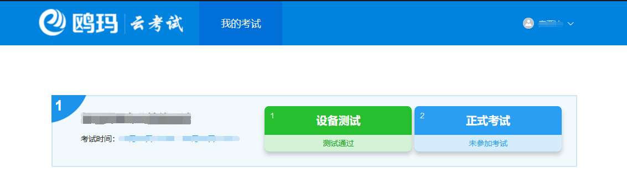

考试登录
登录后，阅读考生守则，勾选“我已认真阅读”完成阅读，点击【确认】进行下一步照片采集；在照片采集页面首先点击【打开摄像头】启用摄像头，然后点击【拍照】进行拍照签到，拍照完成后点击【下一步】，进入下一环节。
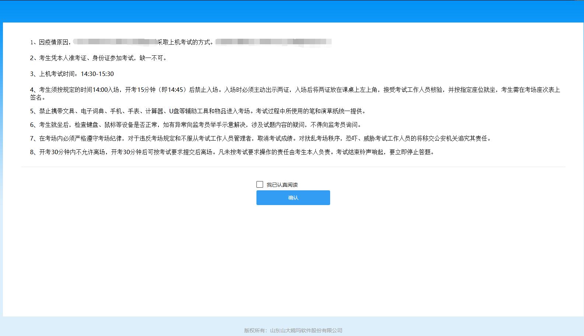
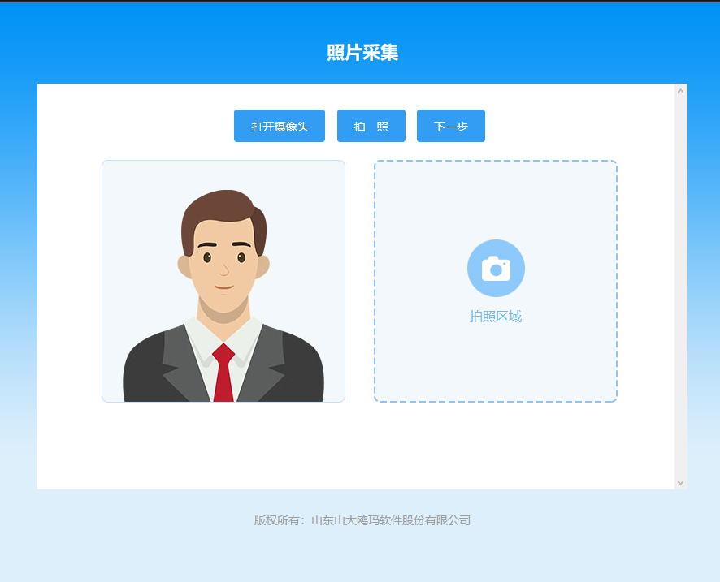

考试须知
进入考试须知页面， 考试倒计时结束后，勾选“我已详细阅读并郑重承诺”，点击【进入考试】，进入作答界面。
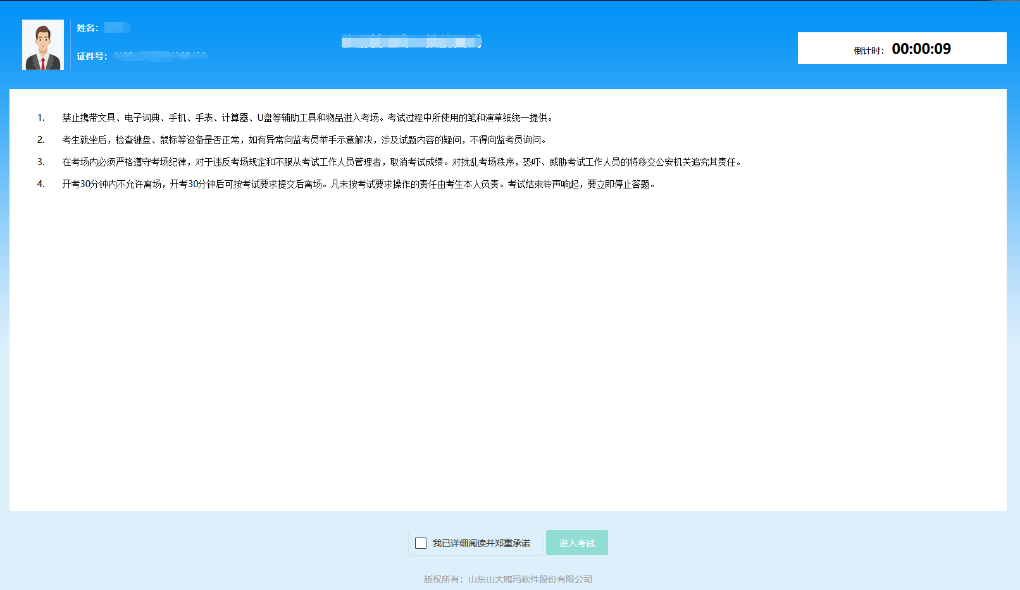

作答界面
答题过程中考生可通过题号，或者点击下方的【上一题】、【下一题】进行试题的切换。
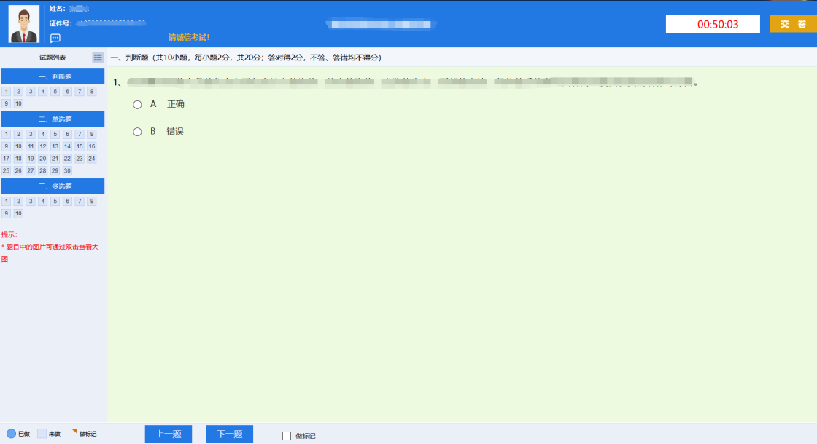
客观题作答：点击选择，答案自动保存。
主观题作答：在答题区域内进行作答，系统每隔一段时间自动保存，考生也可自行点击保存答案。

交卷
作答完毕，点击“交卷”按钮，完成交卷并结束考试；考试倒计时结束，系统自动收卷。
点击“返回考试列表”返回“我的考试”，点击“退出考试端”即可退出专用浏览器。

第二部分APP监控系统使用说明

考生考试准备

考试环境要求
云考试系统监控端（考生用），所需环境配置。
- 手机设备：安卓系统、鸿蒙系统（目前不支持IOS）
- 操作系统：安卓5.0以上版本
- 内存：2G以上
- 摄像头：正常调用
- 麦克风：正常调用
- 网络带宽：20M及以上

考试程序
考生监控客户端：
鸥玛云监控.apk

考生考试步骤

APP安装
下载安装包后进行安装，默认权限，点击安装。

登录
点击“鸥玛云考试监控系统”app进入选择报考学校界面，选择所报考的学校，进入登录界面，输入相应登录信息后登录进入系统，选择所要参加的考试项目。

选择科目
选择要参加考试的科目，点击进入。

开始监控
登录后考生应先确认基本信息，若基本信息有误应退出检查证件号，基本信息确认之后认真阅读考生须知，阅读完毕后点击我已阅读并知晓进行确认，否则无法开始监控。点击开始监控，可进入监控页面。
保持网络畅通，确保监控画面实时上传到云服务器。考试监控过程中也会对考生的相关操作（如退出app等）进行监控和记录，监控的同时会进行本地录像，考试结束点击结束按钮之后请等待录像上传完成之后再退出。

